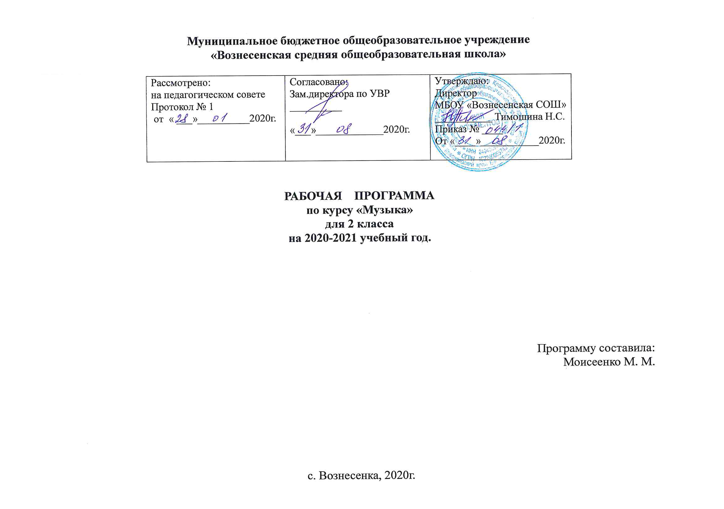
Пояснительная записка.

Рабочая программа по музыке разработана на основе
- Федерального закона от 29 декабря 2012 г. № 273-ФЗ «Об образовании в Российской Федерации»;
- Федерального государственного образовательного стандарта общего начального образования (приказ Минобрнауки РФ № 373 от 6 октября 2009 г.);
- Основной образовательной программы МБОУ «Вознесенская СОШ»;
- Учебного плана ОУ;
- Федерального перечня учебников, рекомендованных Министерством образования и науки Российской Федерации к использованию в образовательном процессе в УО, согласно требованиям ФГОС НОО (2-го поколения);
- примерной программы по учебным предметам. Начальная школа. В 2 ч. Ч.2./ Москва «Просвещение» 2015 г.;
- авторской программы В.В.Алеева, Т.И. Науменко, Т.Н.Кичак «Музыка. 1-4 классы ( издательство: Москва Дрофа, 2015 год) , утверждённой МО РФ в соответствии с требованиями Федерального компонента государственного стандарта начального образования.

Общая характеристика программы
Данная программа учитывает позитивные традиции в области музыкально – эстетического образования школьников. Рабочая программа «Музыка», рассчитанная на один год обучения, предназначена для 1 класса общеобразовательных учреждений различного типа. Она полностью учитывает главные положения Федерального государственного образовательного стандарта начального общего образования, Концепции духовно-нравственного развития и воспитания личности гражданина России, Фундаментального ядра содержания общего образования, Примерной программы начального общего образования по музыке, Проектных задач в начальной школе, Планируемых результатов начального общего образования.
Одновременно данная программа во многом учитывает позитивные традиции в области музыкально-эстетического образования школьников, сложившиеся в отечественной педагогике.
ЦЕЛЬ предмета «Музыка» во 2 классе заключается в формировании основ духовно-нравственного воспитания школьников через приобщение к музыкальной культуре как важнейшему компоненту гармонического развития личности.
ЗАДАЧИ предмета «Музыка»:
- прививать интерес, любовь и уважение к музыке как предмету искусства;
- научить воспринимать музыку как важнейшую часть каждого человека;

- способствовать формированию эмоциональной отзывчивости, любви к окружающему миру;
- воспитывать и развивать нравственно-патриотические чувства: любви к Родине, уважение к её истории и традициям;
- прививать основы художественного вкуса;
- воспитывать эмоционально-ценностное отношение к музыкальному искусству;
- научить видеть взаимосвязи между музыкой и другими видами искусств

( в первую очередь литературой и изобразительным искусством);
- обогатить знаниями о музыкальном искусстве;
- научить практическим умениям и навыкам в учебно- творческой деятельности;
- Сформировать потребность в общении с музыкой.
Реализация задач осуществляется через различные виды музыкальной деятельности: слушание музыки, пение, инструментальное музицирование, музыкально-пластическое движение, драматизацию музыкальных произведений.
В соответствии с Базисным учебным планом предмет «Музыка» во втором классе количество часов в неделю 1 час, на 34 учебные недели.
В рабочей программе широко применяются: метод междисциплинарных связей, стилевой подход, творческий метод, системный подход. Метод восхождения от частного к общему.

Широкий интегративный контекст программы не снижает самоценности предмета «Музыка», а придаёт большой объём в восприятии и усвоении его содержания. В результате интегративности в начальной школе у выпускников будут сформированы личностные, регулятивные, познавательные и коммуникативные универсальные учебные действия как основа умения учиться.
Ценностные ориентиры содержания курса заключаются:
- в воспитании нравственного, ответственного, инициативного и компетентного человека;
- в формировании и воспитании чувства патриотизма и гражданской солидарности;
- в формировании и воспитании эстетического вкуса;
- в формировании основ музыкальной культуры;
- в воспитании эмоционально-ценностного отношения к искусству, музыке своего народа и музыке народов мира.
Личностные, метапредметные и предметные результаты освоения во 2 классе:

В области личностных результатов:
- наличие широкой мотивационной основы учебной деятельности, включающей социальные, учебно-познавательные и внешние мотивы;

- ориентация на понимание причин успеха в учебной деятельности;
- наличие учебно-познавательного интереса к новому учебному материалу и способам решения новой частной задачи;
- выражение чувства прекрасного и эстетических чувств на основе знакомства с произведениями мировой и отечественной музыкальной культуры;

- наличие эмоционально-ценностного отношения к искусству;
- развитие этических чувств;
- реализация творческого потенциала в процессе коллективного (индивидуального) музицирования;
- позитивная самооценка своих музыкально-творческих способностей.

В области метапредметных результатов:
- умение строить речевые высказывания о музыке (музыкальных произведениях) в устной форме (в соответствии с требованиями учебника для 2 класса);
- умение проводить простые аналогии и сравнения между музыкальными произведениями, а также произведениями музыки, литературы и изобразительного искусства по заданным в учебнике критериям;
- умение устанавливать простые аналогии (образные, тематические ) между произведениями музыки и изобразительного искусства;
- осуществление поиска необходимой информации для выполнения учебных заданий с использованием учебника для 2 класса;
- осуществление элементов синтеза как составление целого из частей (на примере материала междисциплинарных тем учебника для 2 класса);
- осуществление простых обобщений между отдельными произведениями искусства на основе выявления сущностной связи (на примере материала междисциплинарных тем учебника для 2 класса);
- участие в музыкальной жизни класса( школы, района).

В области предметных результатов:
- наличие интереса к предмету «Музыка». Этот интерес отражается в стремлении к музыкально-творческому самовыражению ( пение, игра на детских музыкальных инструментах, участие в импровизации, музыкально-пластическое движение, участие в музыкально-драматических спектаклях);
- умение определять характер и настроение музыки с учётом терминов и образных определений, представленных в учебнике для 2 класса;
- владение основами теории музыки и музыкальной грамоты: мажорный и минорный лады (весело-грустно), мелодия, нотные размеры 2/4, 3/4, 4/4, аккомпанемент;

- узнавание по изображениям и различение на слух тембров музыкальных инструментов, пройденных в 1 классе, а также органа и клавесина;
- проявление навыков вокально-хоровой деятельности (стремление к передачи характера песни, умение исполнять legato, non legato, правильное распределение дыхания во фразе, умение делать кульминацию во фразе).

Содержание 2 класса углубляется за счёт привлечения более широкого контекста музыкальных и других художественных явлений.
Происходит развитие и углубление таких тем, как «Музыкально-театральные жанры», «Музыкальные инструменты», «Музыка-живопись-поэзия», «Основы музыкальной грамоты».

К концу обучения второго класса учащиеся научатся:
- эстетически откликаться на искусство, выражать своё отношение к нему в различных видах музыкальной деятельности;
- общаться и взаимодействовать в процессе коллективного воплощения различных художественных образов с помощью движений и интонирования;

- узнавать по внешнему виду и по звучанию некоторые музыкальные инструменты ( представленные в учебнике);
- определять виды музыка;
- знать музыкальную терминологию (представленную в учебнике).

Содержание программы.
2 класса (34 часа).

Тема года: «Музыкальная прогулка».
Прогулка.
«Картинки с выставки».
Осенины.
Композитор-сказочник Н.А.Римский –Корсаков.
В оперном театре.
Осень: поэт – художник – композитор.
Весело-грустно.
Озорные частушки.
«Мелодия – душа музыки».
«Вечный солнечный свет в музыке – имя тебе Моцарт!».
Музыкальная интонация.
Ноты долгие и короткие.
Величественный орган.
«Балло» значит «танцую».
Рождественский балет П.И.Чайковского «Щелкунчик».
Зима: поэт – художник – композитор.
Для чего нужен музыкальный размер.
Марш Черномора.
Инструмент – оркестр. Фортепиано.
Музыкальный аккомпанемент.
Праздник бабушек и мам.
«Снегурочка» - весенняя сказка Н.А.Римского-Корсакова.
Диезы, бемоли, бекары.
«Где это видано…» (смешные истории о музыке).
Весна: поэт – художник – композитор.
Звуки-краски.
Звуки клавесина.
Тембры-краски.
«Эту музыку лёгкую… называют эстрадною».
Музыка в детских кинофильмах.
Музыкальные театры мира.

Типы уроков по ФГОС.

- Урок открытия новых знаний, обретения новых умений и навыков.
- Урок рефлексии: научить находить причину затруднений и самостоятельно их устранять.
- Урок систематизации знаний (общеметодологической направленности).
- Урок развивающего контроля (научить способам самоконтроля и взаимоконтроля). Проверка знаний, умений и навыков.

Учебно - методический комплекс.

Алеев В.В., Кичак Т.Н., Музыка. Учебник с аудио-приложением.
Алеев В.В., Науменко Т.И., Кичак Т.Н., Музыка. 1 – 4 классы.
Рабочая программа для общеобразовательных учреждений.
Нотные тетради с записями песен.
Музыкальная литература.

Материально-техническое оснащение.

Фортепиано.
Колонки.
Проектор.
Диск.

Темы проектных работ.
- В песне душа народа.
- Гусли звончатые.
- Жить это значит петь.
- История создания скрипки.
- Кино и музыка (зачем в кино нужна музыка?).
- Колыбельные песни в русском фольклоре.

Система оценки результатов освоения учебного предмета
во 2 классе.

Слушание музыки:
«5» - дан правильный и полный ответ, включающий характеристику содержания музыкального произведения, средств музыкальной выразительности, ответ самостоятельный.
«4» - ответ правильный, но неполный. Дана характеристика содержания музыкального произведения, средств музыкальной выразительности с наводящими (1-2) вопросами учителя.
«3» - ответ правильный, но неполный. Средства музыкальной выразительности раскрыты недостаточно. Допустимы несколько наводящих вопросов учителя.
«2» - ответ обнаруживает незнание и непонимание учебного материала.

Хоровое пение.
«5» - знание мелодической линии и текста песни;
- чистое интонирование и ритмически точное исполнение;
- выразительное исполнение.
«4» - знание мелодической линии и текста песни;
- в основном чистое интонирование , ритмически правильное.
- пение недостаточно выразительное.
«3» - допускаются отдельные неточности в исполнении мелодии и текста песни;
- неуверенное и не вполне точное, иногда фальшивое исполнение , есть ритмические неточности, пение невыразительное.
«2» - незнание материала, неуверенное исполнение,

